第10章 输出、输入与用户界面设计

系统输入输出设计是整个系统开发过程中最容易被忽视而又重要的环节。因为输入和输出是用户与系统的接口，是用户与系统关系最密切的两部分。输入输出设计的好坏直接影响到用户日后能否方便使用系统，它也是一个组织系统形象的具体体现，因此输入输出设计在信息系统设计中占据重要地位。好的输入系统设计可以为用户和系统双方带来良好的工作环境，好的输出设计可以为管理者提供简捷、明了、有效、实用的管理和控制信息。
通过本章学习，要求掌握：
输出与输入的基本目的、设计原则、方式选择、格式设计、设计过程及设计说明等；
用户界面设计时遵循的原则、交互方式及设计步骤；
通过案例加深对本章内容理解。

10.1输出设计

10.1.1输出设计目的
信息系统的输出用于向系统用户呈现信息，用户所需要的各种管理业务和经营决策等方面的信息都是由系统的输出部分完成的。同时，输出是信息系统中最可见的部分，用户往往通过输出来了解系统的面貌，因此，输出通常是作为管理层和用户最终评估系统价值的基础。
信息系统输出设计的目的是使系统能够正确及时地输出用户需要的各种有用信息，保证系统输出的信息能够方便地为用户所使用，能够为用户的管理活动提供有效的信息服务。信息能否满足用户需要，直接关系到系统的使用效果和系统的成功与否。
系统输出分为中间输出和最终输出两类。中间输出是指子系统对主系统或另一个子系统之间的数据传送，而最终输出则是指通过终端设备（如显示器屏幕、打印机等）向管理者输出的一类信息。

10.1.2输出设计原则
在进行信息系统的输出设计时，通常遵循以下原则：
原则1：输出应该易于阅读和理解。
- 每个输出应该有一个标题。
- 每个输出应该有日期和时间戳，有助于读者掌握信息的时效性。
- 报告或屏幕应该包括分段信息的节和标题。
- 基于表格的输出，所有字段清晰标上标签。
- 有时由于空间限制需要对节标题、字段名称和列标题采用缩写形式，最好能够提供这些标题的图例。
- 只打印或显示需要的信息。
- 在报告或者显示屏上，信息应该均匀分布，同时整个输出应该留有充分的边缘与空格，提高可读性。
- 信息应该易于导航和查找，使用户能够方便地找到输出，方便地在报告中前移或者后移，以及输出报告。
- 避免计算机行话和错误消息。

原则2：按时提供输出。
由于输出信息具有时效性，因此输出信息必须在事务或者决策需要信息时到达接受者。

原则3：制作对用户有意义的输出
输出信息需要采用用户可以接受的方式呈现，同时，输出应该具有明确的目的，为用户输出有意义的信息。如果输出对于用户而言没有用处，就不应该创建这一输出，因为系统的所有输出都有相关的时间和资源的代价。因此，在信息需求确定阶段就应该查明信息系统的用途是什么，然后根据这些需求设计输出。

原则4：选择有效的输出方法
信息系统输出设计就是从信息输出角度，通过对输出内容、输出格式、输出设备与介质等方面的分析研究，确定可行的输出设计方案。按照输出设备划分为屏幕输出和打印输出两种形式，屏幕输出通过屏幕界面的方式来组织。按照输出格式划分可分为文本输出、图表输出、图形图像输出和音频输出等形式。

10.1.3输出方式选择
信息系统的输出方式有屏幕显示输出、打印机打印输出、文件输出、绘图输出等，最为广泛使用的输出方式是屏幕显示和打印机打印。通常在功能选择、查询、检索信息时，采用屏幕输出方式。
（1）屏幕显示输出。用界面对话的方式在显示屏上输出信息，这种方式常常用在查询和检索系统。屏幕显示输出具有速度快、无噪音等特点，用户可通过点击功能按钮、输入组合条件等方式让系统显示信息。这种输出方式的优点是实时性强，但输出的信息不能保存。
在屏幕输出中，除可以使用系统的条件查询程序对要查询的记录数据内容进行限定外，还可以在输出前对显示格式内容进行描述，即对输出数据的栏目、栏目排列顺序、输出宽度、表头及栏目标题等进行预先定义。这时，系统输出中显示内容和打印内容就不一定相同。
当用户没有对以上内容重新定义时，系统按照缺省定义，即程序设计中定义好的格式向外输出。

（2）打印机打印输出
当输出信息需要长期保存或在较广泛的范围内传递时，一般将信息打印输出，例如报表、发票的输出等。常用输出设备有显示终端、打印机、磁带机、绘图仪、多媒体设备等，常见输出介质有纸张、磁盘、磁带、光盘、多媒体介质等。设计时应考虑这些设备和介质的特点，结合用户的要求及资金等情况进行选择。
在打印输出时，报告纸有专用纸和通用白纸两种。专用纸上事先已印有表头和文字说明等格式，使用时可直接套打，通用白纸则需打印表头、格式及说明信息。

10.1.4输出格式设计
输出格式常用的主要有两种：一种是报表输出，另一种是图形输出。究竟采用哪种输出形式，应根据系统分析和管理业务的要求而定。一般来说对于基层或具体事务的管理者，应用报表方式给出详细的记录数据为宜，而对于高层领导或宏观、综合管理部门，则应该使用图形方式给出比例或综合发展趋势的信息。
(1)报表生成器设计
报表是一般系统中用得最多的信息输出工具。通常，企业范围内的信息系统属初报表种类多达上百种。为了便于开发，在实际工作时常常是在确定了报表的种类和格式之后，开发出一个报表模块，并由它来产生和打印所有的报表，即报表生成器。用户可以使用报表生成器工具创建报表，根据在模型设计器中所创建的报表模型创建自己的报表。报表生成器的原理如图 所示。该图分两部分，左边是定义一个报表格式部分，定义完后将其格式以一个记录的方式存于报表格式文件中；右边是打印报表部分，它首先打开文件读出已定义的报表各列于菜单中，供用户选择，当用户选中某个报表后，系统读出该报表的格式和数据进行打印。
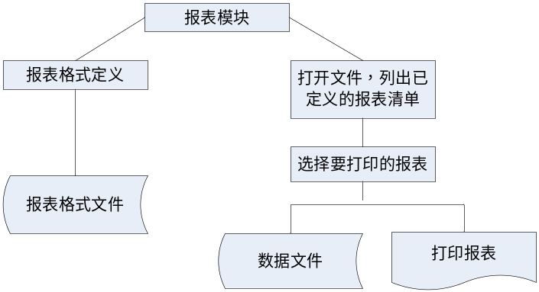
图10.1 报表生成器设计
（2）图形方式
图形格式输出主要是采用图片揭示信息，演示了表格中不容易看出的趋势和关系。随着计算机技术的发展，将系统的各类统计分析结果采用图形的方式进行输出更容易实现。图形信息在表示事物的趋势、多方面的比较等方面有较大的优势，可以充分利用大量历史数据的综合信息，表示方式直观，常为决策用户所喜爱。大多数的软件编程工作都提供了作图工具或图形函数等。这些工具绘图要求开发者具有一定的技术基础，且开发工作量较大。Excel功能比较强大，应用其中一些功能就能够自动生成一些报表。所以可以利用Excel的动态数据交换功能(dynamic data exchange，简称DDE)来完成统计分析和图形输入的功能。也可以利用插件方式来进行图形生成，插件由软件开发商进行相应的软件功能开发，用户不需要编程，通过常规操作就可以完成报表的自动生成。
图标也属于图形的一种，图标也用来表示数据间的比例关系和比较情况。由于图标易于辨认，无需过多解释，在信息系统中的应用也日益广泛。
为了提高系统的规范化程度和编程效率，在输出设计上应尽量保持输出内容和格式的统一性，也就是说，同一内容的输出，对于显示器、打印机、文本文件和数据库文件应具有一致的形式。显示器输出用于查询或预览，打印机输出提供报表服务，文本文件格式用于为办公自动化系统提供剪辑素材，而数据库文件可满足数据交换的需要。

10.1.5输出设计过程
输出设计的主要过程如下：
1.确定系统输出的需求。
输出需求应该在需求分析过程定义，确定输出的类型以及目的，输出是供内部使用还是外部使用，内部输出主要供企业内部使用；外部输出用于提交给组织外的相关方面使用，还有部分文档要返回作为系统输入，例如，送货单或者雇员福利报表等。
2.输出方式设计和设备选择
根据输出需求确定采用什么实现方法最适用于输出，输出产生的频率，打印输出单份拷贝的页数，多少份拷贝，打印输出的分发控制，联机输出的访问控制。
3.输出格式设计
按照需求设计表格和图形，表格设计包括：表格中显示什么预打印信息、是否邮寄、每天打印多少表格、表格尺寸、表格是否作为回转文档、表格上的图例和指令、表格的颜色等。图形设计考虑图形呈现的方式。
4.设计、验证并测试输出
采用原型化工具以及代码生成器等对输出屏幕进行设计并进行测试。

10.1.6输出设计说明
输出内容设计的结果可采用“输出设计说明书”进行呈现。一份完整的输出设计说明书应包含输出类型、内容、表格、介质和设备四方面的设计内容。输出设计说明书中通常包括如下信息：
输出信息使用情况。包括信息的使用者、使用目的、信息量、输出周期、有效期、保管方法和输出份数以及安全保密性要求。
输出信息内容。包括输出信息的数据结构、信息形式(文字、数字) 、数据类型、精度、取值范围等。
输出格式。采用表格、报告、图形等形式输出。
输出设备和介质。设备如：打印机、显示器等；介质如：磁盘、磁带、纸张（普通、专用）等。
表10-1 显示了输出设计说明书的一般内容。
表10-1 输出设计说明书
编号： 名称：
处理周期： 处理形式： 种类：
份数： 报送单位：
输出项编号 | 输出项名称 | 输出格式 | 输出顺序 | 输出设备和介质
填表人： 填表日期：

10.2输入设计

10.2.1输入设计目的
输入界面是管理信息系统与用户之间交互的纽带，设计的任务是根据具体业务要求，确定适当的输入形式，使管理信息系统获取管理工作中产生的正确的信息。
输入设计的目的是根据信息系统目标和用户的特点，确定出使用户满意的输入设计方案。体现在两方面：一是确保输入的正确性。为了防止“垃圾进，垃圾出”，需要充分重视输入设计，要避免不合法的、不完整的、不正确的数据进入系统，设法保证输入数据的正确性。二是确保输入的快速、高效。采用合理的输入设计确保数据快速、正确地输入系统。输入设计与输出设计有密切的联系，需要综合考虑。

10.2.2输入数据原则
输入设计应遵循以下原则：
（1）控制输入量。在输入设计中，应尽量控制输入数据总量。具体措施包括：
- 不能要求输入可以通过计算得到的数据。在输入时，只需输入基本的信息，而其他可通过计算、统计、检索得到的信息则由系统自动产生。例如，不需要用户输入当前日期和时间，因为这些值可以很容易地从计算机系统内部的日历和时钟里获得。利用系统的这些值，用户只需简单地确认系统日历和时钟是否工作正常。
- 不要输入已经在系统中存储的数据。例如，不要在订单表中输入用户资料，因为这些资料在数据库中可以获取，不要输入可以从销售数量和单价中计算得到的扩展价格。
- 对于一些信息比较固定的数据，可以采用列表选择的方式减少输入。例如，产品名称、产品代码、单位名称、单位代码、会计科目、会计科目代码等，可事先将其放在下拉列表或弹出式列表中，当输入到这些数据时，可让用户在列表中选择相应的项目输入，这样既可加快输入速度，又可提高输入数据的正确性。
（2）减少输入延迟。输入数据的速度往往成为提高信息系统运行效率的瓶颈，一个良好、高效的输入界面对用户所有的输入和任务请求都能立即响应并作出反馈。这个反馈响应时间也称为系统延迟，它取决于系统软硬件的性能，响应时间在1秒—2秒的延迟属正常对话方式；响应时间在2秒—4秒属松散对话方式；响应时间在4秒—15秒属中等规模延迟，一般用于需长时间探索与推理的过程；响应时间超过15秒，用户会感到空闲或疑问，应尽量避免，实在无法避免时，应给予提示等待或系统工作状态进展提示信息等辅助界面，以分散用户等待的焦急情绪。
（3）避免额外步骤。在输入设计时，应尽量避免不必要的输入步骤，当步骤不能省略时，应仔细验证现有步骤是否完备、高效。
（4）输入过程应尽量简化。输入设计在为用户提供纠错和输入校验的同时，必须保证输入过程简单易用，不能因为查错、纠错而使输入复杂化，增加用户负担。
（5）减少输入错误。输入设计中应采用多种输入校验方法和有效性验证技术，减少输入错误。输入操作符号应尽可能简单、易记忆，提示应简单明了；设置容忍用户操作上的失误，并有容许用户改正的机制；给出运行状态提示，防止错误积累；检测用户错误，屏蔽输入错误。对于视频终端的数据输入，文本输入区域需要加亮，从而可以清晰地显示出每行的字符个数与行数。还可以使用复选框或者单选按钮让用户选择标准的文本答案。也可以使用数据输入控制来保证输入正确的数据类型（所要求的字母或者数字）。
在进行数据输入字段设计时应当遵照如下规范，如表10-2 所示。
表10-2 构建数据输入字段的规范
缺省值 | 尽量提供缺省值用以提示用户。例如，假定一个新销售发货单是今天的日期，或者使用标准的产品价格除非重新输入。
单位 | 明确要求输入的数据单位类型；例如，指明数量单位是吨、磅等。
替换 | 适当的时候使用字符替换；例如，允许用户在表中查询某个值，或者一旦用户输入具有足够差异的字符，即通过输入的字符可以定位到一个值时，自动填写该值。
标题 | 总是在字段附近给出一个标题。
格式 | 适当的时候提供格式化例子，例如，自动显示标准嵌入字符、小数点、信用标识或美元符号。
验证 | 自动验证数据输入；数字应当右对齐并根据小数点排列，文本应当左对齐。
帮助 | 适当的时候提供上下文相关的帮助；例如提供一个热键如F1，取最靠近光标位置的字段作为输入，并在光标位置打开帮助系统种对应的内容。
在进行输入设计时，需要明确提示所需的数据类型，即在每项数据字段旁边应该有一项说明来描述需要输入的数据，用户从中可以明确需要输入的数据类型。依据显示信息，表中所有输入数据应当可以在标准格式中（例如，日期，时间，货币）进行自动验证。表10-3显示了文字输入时的选项。
表10-3 文字输入的选项
选项 | 例子
划线标题 | 电话号码（ ） - -
下方标题 | （ ） - -  电话号码
加框标题 | 电话号码---------------------
限定字符 | （ ） - -  电话号码
付款选择框 | 支付方式（选择其一）  □ 支票  □ 现金  □ 信用卡：类型

10.2.3 输入方式选择
输入方式的设计主要是根据总体设计和数据库设计的要求来确定数据输入的具体形式，也就是输入设备选择。随着计算机技术的不断发展，输入设备也在不断更新，先进的输入技术的采用无疑会提高系统效率，增强系统功能。但同时还要根据实际业务的具体情况，恰当地选择既经济适用又高效快捷的输入设备和输入方式。
按照输入信息的形式，可以把输入设备分为以下几种，如下表10-4所示。
表10-4输入设备的分类
输入信息形式 | 输入设备
键盘输入 | 键盘
数模转换设备 | 条形码、光电阅读器、扫描仪、传感器
网络通信输入设备 | 数字网络、电话网络
磁盘、光盘输入设备 | 软盘、U盘、移动硬盘、光盘

（1）键盘输入。键盘输入方式(key-in)包括联机键盘输入和脱机键盘输入(一种通过键到盘、键到带等设备，将数据输入到磁盘/带文件中然后再读入系统的设备)两种方式。它们主要适用于常规、少量的数据和控制信息的输入以及原始数据的录入。这种方式不大适合大批中间处理性质的数据的输入。由数据录入员通过工作站录入，经拼写检查和可靠性验证后存入磁记录介质 (如磁带、磁盘等)。这种方法成本低、速度快，易于携带，适用于大量数据输入。
（2）数模/模数转换方式。数模/模数转换方式(A/D，D/A)的输入是目前比较流行的基础数据输入方式。这是一种直接通过光电设备对实际数据进行采集并将其转换成数字信息的方法，是一种既省事，又安全可靠的数据输入方式。这种方法最常见的有如下几种：
条码（棒码）输入。即利用标准的商品分类和统一规范化的条码贴在或者印在商品的包装上，然后通过光学符号阅读器(optical character reader，简称0CR)(亦称扫描仪)来采集和统计商品的流通信息。这种数据采集和输入方式现己普遍地被用于商业企业、工商、质检、海关等的信息系统中。
光标阅读器。采用光笔读入光学标记条形码或用扫描仪录入纸上文字。它大量地被使用在图形/图像的输入，文件、报纸的输入，标准考试试卷的自动阅卷，计票统计等等。光符号读入器适用于自选商场、借书等少量数据录入的场合。而纸上文字的扫描录入读错率较高。另外，收、发料单，记帐凭证通过扫描之后存入对应的表。例如，答题卡阅卷原理就是通过光学字符识别技术完成的，光标阅读机对黑色敏感，光线照到答题卡上，反射的光线被光敏元件接收，如果没有涂黑，反射光强一些，黑的地方反射光弱，这些信息被接收处理后送入电脑，由电脑完成评分工作。
传感器输入。即利用各类传感器和电子衡器接收和采集物理信息，然后再通过A/D转换板将其转换为数字信息。这也是一种用来采集和输入生产过程数据的方法。
（3）网络传送数据。这既是一种输出信息的方式，又是一种输入信息的方式。对下级子系统它是输出，对上级主系统它是输入。使用网络传送数据既可安全、可靠、快捷地传输数据，又可避免下级忙于设计输入界面，上级忙于设计输入界面的盲目重复开发工作。网络传送有二种方式：一是利用数字网络直接传送数据。二是利用电话网络(通过modem)传送数据，这需要数模转换过程。
（4）磁盘传送数据。即数据输出和接收双方事先约定好待传送数据文件的标准格式，然后再通过软盘/光盘传送数据文件。这种方式不需要增加任何设备和投入，是一种非常方便的输入数据方式，它常被用在主—子系统之间的数据联接上。

10.2.4 输入格式设计
在实际设计数据输入时，特别是大批量的数据统计报表输入时，常常遇到统计报表结构与数据库文件结构不完全一致的情况。如有可能，应尽量改变统计报表或数据库关系表二者之一的结构并使其一致，以减少输入格式设计的难度。现在还可采用智能输入方式，由计算机自动将输入送至不同表格。包括两个部分：原始凭证格式设计以及输入介质的格式设计。
（1）原始凭证格式设计。格式好坏直接影响数据质量。如果现行系统使用的凭证格式不能够满足计算机系统的使用要求，需要重新设计；原来没有的凭证，需要重新进行格式设计。设计时主要遵循以下原则：
- 便于填写。原始单据的设计要保证填写得迅速、正确、全面、简易和节约。具体地说应做到：填写量小，版面排列简明、易懂。
- 数据排列一般是从上到下、从左到右。
- 便于归档。单据大小要标准化、预留装订位置，标明传票的流动路径。
- 单据的格式应能保证输入精度。
- 为了容易填写，尽量使用选择式，或者表格式。
- 类型相同的数据尽量排在一起，如数字项目排在一起，文字项目排在一起。
- 不往计算机输入的数据经改集中排在原始凭证最上端或者最下端。
在设计输入表单时，首先需要考虑内容的完整性，即应把本用例或本界面的输入数据全部包括在所设计的表单之中；其次，要保证数据的一致性，即在表单中不要出现冗余数据或派生数据的输入；最后，表单格式应该简单、规范，风格一致。图10.2是目前最常见的表单设计格式。

菜单区
功能选择区

信息、状态提示区
标题

数据录入区
图10.2 表单设计格式示例

（2）输入介质记录格式设计。指将原始凭证中的数据转录到存储介质上的格式。设计原则是：方便人员录入。尽量减少操作错误。与原始凭证的顺序尽可能一致，录入人员不至于跳跃式地在凭证上寻找数据，产生疲劳，使输入数据降低。表10-5是工资子系统中人事科送交工资组的人事变动通知单格式。当操作人员把表中数据输入计算机后，程序会自动对原工资主文件进行更新，表中第一人的备注项数据为0，表示此人已调离，第二人备注项为2，表示个别工资调整，第三人从本单位内部02部门调至01部门，工资也作了调整，第四人备注项为1，表示该人为新进人员。
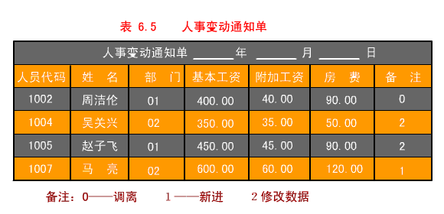
人事变动通知单____年__月__日
人员代码 | 姓名 | 部门 | 基本工资 | 附加工资 | 房费 | 备注
1002 | 周伦 | 01 | 400.00 | 40.00 | 90.00 | 0
1004 | 吴关兴 | 02 | 350.00 | 35.00 | 50.00 | 2
1005 | 赵子飞 | 01 | 450.00 | 45.00 | 90.00 | 2
1007 | 马亮 | 02 | 600.00 | 60.00 | 120.00 | 1
备注： | 0——调离 |  | 1——新进 |  | 2——修改数据

表10-5 人事变动通知单

10.2.5 输入控制与校验
界面设计的其中一个目标是减少数据输入错误。当数据输入到信息系统时，需要采取步骤来确认输入有效性。系统分析员必须考虑到用户可能产生的错误类型，并设计相应的系统界面特征来检测、避免和纠正输入错误。表10-6中总结了一些数据错误类型。数据错误产生于在字段中添加多余数据，删除字符，输入错误的字符，或者颠倒一个或多个字符。
表10-6 错误数据来源
错误数据 | 描述
误加 | 在字段中增加额外的字符
删减 | 某字段丢失字符
篡改 | 在字段中输入非法数据
颠倒 | 在字段中颠倒一个或多个字符
为了确保录入系统中的数据是有效的，需要进行输入控制，即在数据进入系统之前可以利用一些测试技术来检测无效数据，从而提高有效数据输入的概率，如表10-7 所示。这些测试和技术经常结合到数据输入屏幕和计算机之间的数据传输程序中。
表10-7 输入控制技术
输入测试 | 描述
类或构成 | 测试保证正确的数据类型（例如，所有数字、字母、字母数字）
组合 | 测试判断是否两个或多个数据字段值的组合是合适的或者有意义（例如，给定产品类型，销售数量是否有意义？）
期望值 | 测试判断数据是否是所期望的（例如，与现有顾客姓名、支付金额等匹配）
缺失数据 | 检查一个记录的所有字段中的数据项目的存在（例如，某个客户订单的每个产品项是否存在数量字段）
图片/模版 | 测试一个记录中所有字段数据项的存在性（例如，学生ID号码中的连字符是否在正确的位置？）
范围 | 测试保证数据在正确的取值范围内（例如，一个学生的成绩分数平均值是否在0至4.0之间？）
合理性 | 测试保证数据是合理的（例如，雇员的一个具体工资类型）
校验位 | 给字段中添加一个额外的数值，这个数值是使用标准公式计算而来的
尺寸 | 测试是否有太少或太多字符（例如，是否身份证的数字正好11位？）
取值 | 测试确保取值来自标准取值集合中（例如，两个字母的省份代码）
在输入时校验方式的设计是非常重要的。特别是针对数字、金额数等字段，没有适当的校验措施作保证是很危险的。因为从理论上来说，操作员输入数据时所发生的随机错误在各个数位上都是等概率的。如果错误出现在财会记录的低位则尚可容忍，但如出现在高位，则势必酿成大事故。所以对一些重要的报表，输入设计一定要考虑适当的校验措施，以减少出错的可能性。但应指出的是绝对保证不出错的校验方式是没有的。
尽可能防止数据输入错误是输入设计必须考虑的内容，如果不能保证进入系统的数据是准确的，其他部分设计得再完善也于事无补，结果只能是“垃圾进，垃圾出”，因此系统设计人员在进行输入设计时，要对全部输入数据设想其可能发生的错误，对其进行校验。
校验方法有人工直接检查，由计算机用程序校验以及人与计算机两者分别处理后再相互查对校验等多种方法。常用的方法是以下12种，可以单独使用，也可组合使用。
（1）重复校验（二次键入校验）。这种方法将同一数据先后输入两次，由计算机程序自动予以对比校验；如果两次输入内容不一致，计算机显示或打印出错信息。它是目前数据录入中心、信息中心录入数据时常用的方法。该方法最大的好处是方便、快捷，而且可以用于任何类型的数据符号。尽管该方法中二次键人在同一个地方出错，并且错误一致的可能性是存在的，但是这种可能性出现的概率极小。
（2）人工校验。输入数据后显示或打印出来，由人来进行校验。这种方法对于少量的数据或控制字符输入还可以，但对于大批量的数据输入就显得太麻烦。人工校验一般不可能查出所有的差错，其查错率为75％一85％。
（3）校验位校验。主要用于代码数据项的校验，通过校验位的比较，判断输入是否正确。在数据输入或传输之前，将校验位添加到一个字段里。一旦数据被输入或传输，校验位算法再次应用到字段中“检测”所收到的校验位是否与计算结果一致。如果传输的值不等于计算得出的值，则可能就产生了某种错误。校验位的设置方法如表10-8 所示：
表10-8 利用校验位来验证数据的正确性
描述 | 额外数字添加到字段中辅助验证字段准确性的技术
方法 | 1．数字字段每一位数乘以一个权重因子（例如，1，2，1，2，_）  2．加总带权重的数字结果  3．用模数（例如，10）划分总和  4．将模数减去划分后的剩余数来确定校验位  5．添加校验位到字段中
例子 | 1．假设一个数字部分的数值是：12473  2．从右到左每个数字乘以权重因子，并加总带权重的数字  1 2 4 7 3  x1 x2 x1 x2 x1  1 + 4 + 4 + 14 + 3 = 26  3．用模数（例如，10）划分总和  26/10= 2 剩余 6  4．将模数减去划分后的剩余数来确定校验位  校验位=10-6=4  5．添加校验位到字段中  字段值及校验位=124734
（4）控制总数校验。采用控制总数校验时，工作人员先用手工求出数据的总值，然后在数据的输入过程中由计算机程序累计总值，将两者对比校验。
（5）数据类型校验。这是指校验数据是数字型还是字符型，它是运用界限检查、逻辑检查等方法作合理性校验，结合数据输入控件设计校验程序。
（6）格式校验。校验数据记录中各数据项的位数和位置，是否符合预先规定的格式。
（7） 逻辑校验。根据业务上各种数据的逻辑性，检查有无矛盾。例如：月份应是在1—12之间，日期应是l—31。对接受数据字段，若在数据库设计时已知取值区间（可允许取值的上、下限）或取值集（例如性别的取值集为男或女，产品的取值集为该单位所有产品集合，…），可通过设置取值区间检验，或利用输入数据表的外键（取值集所在表的主键）进行一致性检验，对输入日期型数据，一定要进行合法性和时效性检验。
（8）界限校验。界限校验是指检查某项输入数据是否在预先规定的范围之内。
（9）记录计数校验。这是通过记录的个数来检查数据的记录有无遗漏和重复。除了使输入系统的数据值有效之外，还需要建立控制来验证所有输入记录被正确输入以及只被输入一次。常用的方法是对整个数据输入，处理和储存序列创建一个审计跟踪，用来增强输入成批数据记录的有效性。在这个审核跟踪中，当出现数据输入或处理错误事件时，实际顺序、计数、时间、资源位置、操作人员等信息都记录到一个独立的事务日志中。如果产生了错误，则可以通过查看日志内容来进行纠正。具体的数据输入日志不仅用于解决成批数据输入错误和系统审核，而且在发生系统灾难性错误时也是执行备份和恢复操作的一种强有力工具。
（10）平衡校验。这是校验相关数据项之间是否平衡。例如，会计的借方与贷方科目合计是否一致。这种校验方法常用在对财务报表和统计报表等这类完全数字型报表的输入校验中。具体做法是在原始报表每行每列中增加一位数字小计字段，然后在设计新系统的输入时再另设一个累加值，先让计算机将输入的数据累加起来，然后再将累加的结果与原始报表中的小计自动比较。如果一致，则可认为输入正确，反之，则拒绝接受该数据记录，这是一种非常有效的方法。但该方法也不是十全十美的，当同一记录中几个数同时输错，而累加后结果仍正确时，就无法检测出错误之处，这种情况在实际中出现的可能性也是很小的。
根据输入数据之间的逻辑关系校验：利用会计恒等式，对输入的记账凭证进行借贷平衡的检验。输入物资的收、发料单，产品的入、出库单，均可采用先输入单子上的总计，然后逐项输入，计算机将逐项输入累计，用累计值与合计值比较，达到校验目的。
（11）匹配校验。指核对业务文件的重要代码与主文件的代码。例如，为了检查销售数据中的用户代码是否正确，可将输入的用户代码与用户代码主文件相核对，当两者的代码不一致时，说明出错。
（12）顺序校验。检查记录的顺序。例如，要求输入数据无缺号时，通过顺序校验可以发现被遗漏的记录。

10.2.6输入设计过程
在进行输入设计时遵循的主要步骤如下：
（1）输入数据内容的确定。输入数据内容取决于所需输出信息的内容，因此，输入数据内容的确定应根据输出设计来确定系统都需要哪些数据输入，包括数据项名称、数据类型、精度、取值范围等。为了减少输入数据的错误，避免数据重复输入，输入量应保持在满足处理要求的最低限度。
（2）输入方式和设备选择。在现实工作和生活中，需要根据不同的应用需求，选择不同的数据输入方式。数据应用的需求主要强调数据输入的自动化程度和一次输入的数据量，即批量和自动化率。不同的应用需求，要求有不同的输入设备。一般在选择输入设备时主要应考虑下列因素：
- 输入数据量与额度；
- 输入信息的来源和形式；
- 输入信息的类型、格式及灵活程度要求；
- 输入速度和准确性的要求；
- 输入的校验方法、允许的错误率及纠正的难易程度；
- 数据收集的环境及对其他相关系统是否适应；
- 可选用的设备和费用等。
输入设备可选余地很大，在实践中采用什么样的信息输入设备来录入信息没有固定的准则，完全是根据实际应用的特点和需要来考虑和选择的。按照不同应用的特点，下图10.3列出了各种典型情况下，具有代表性的输入设备。
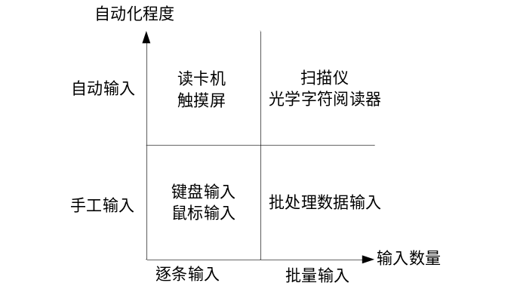
图10.3 典型输入设备
例如：图书管理员办理借还书时，用扫描设备扫描借书证上的条形码，即能把证件输入计算机，再扫描贴在书上的条形码，就能登陆所借的书或注销所还的书。公共信息的查询，如电信局、税务局、银行、电力等部门的业务查询，城市街头的信息查询，使用触摸屏作为信息输入设备。触摸屏在我国的应用范围非常广阔，此外它还应用于领导办公、工业控制、军事指挥、电子游戏、点歌、点菜、多媒体教学、房地产预售等。
（3）输入数据的格式设计。包括两个部分：原始凭证格式设计以及输入介质的格式设计。
（4）输入数据的正确性校验。可以针对输入数据的特征从12种常见的校验方法中选择合适的校验方法，可以单独使用，也可组合使用。
（5）采用原型化工具进行输入屏幕的设计，并进行验证。

10.3用户界面设计
用户界面是系统与用户之间的接口，也是控制和选择信息输入输出的主要途径。界面是介于用户和计算机之间，是人与计算机之间传递、交换信息的媒介，是用户使用计算机系统的综合操作环境。通过界面，用户向计算机系统提供命令、数据等输入信息。这些信息经计算机系统处理后，又通过界面，把产生的输出信息回送给用户。可见，界面的核心内容包括显示风格和用户操作方式。它集中体现了计算机系统的输入输出功能，以及用户对系统的各个部件进行操作的控制功能。
界面的开发过程不仅需要计算机科学的理论和知识，而且需要认知心理学以及界面工程学、语言学等学科的知识。只有综合考虑人的认知及行为特性等因素，合理组织分配计算机系统所完成的工作任务，充分发挥计算机硬件、软件资源的潜力，才能开发出一个功能性和使用性俱优的计算机应用系统。
初学者在进行网站或系统的界面和对话时，经常容易犯如下错误，如表10-9 所示。
表10-9 设计网站界面和对话的常见错误
常见错误 | 正确做法
当用户点击某个链接时会自动打开新浏览窗口，而用户可能没有看到新窗口而执行后退操作，使操作复杂化。 | 当用户点击一个链接时避免打开一个新浏览窗口，除非已经清晰标识新窗口将会被打开。
用户点击后退按钮时，打开不期望的窗口或者无法返回原来的位置。 | 当用户点击回退按钮时，不要打开新的窗口，确保用户可以使用后退按钮回退到前一个页面。
复杂的URLs | 不要使用太长和太复杂的URLs，因为它使得用户理解自己所处位置变得更加复杂。
孤立页面，即进入该页面后无法通过链接或者“后退”进入任何其他页面。 | 用户应该可以使用后退按钮可以回退的“父”页面；或者用户可以通过某个链接回到此前页面
页面含滚动条，页面切换的按钮或者链接无法直接看到 | 不要将打开另一个页面的切换链接放置其中在需要移动滚动条才能看到的地方，因为许多用户可能错过这些重要的链接选择。
缺少切换支持 | 通过提供常用的图标链接，如在顶端的网站标识或其他重要元素来确保页面符合用户的期望。而且，这些元素在整个页面的风格应保持一致。
隐藏链接 | 确保含有链接的图像显著区分于其他图像，不要改变常规缺省的链接颜色，且避免给很长的文字块添加链接。
不提供足够信息的链接 | 不要关闭默认的链接标识功能，对已经点击和未点击的链接采用不同颜色进行区分。确保链接图像和文字提供了足够的信息给用户从而他们理解链接的意义。
按钮点击后没有任何反馈 | 如果使用图像按钮，在点击时不会明显变化，则尽量不要使用。可使用Web GUI 工具包按钮，HTML表单提交按钮，或简单的文本链接

10.3.1界面的设计原则
设计一个友好的用户界面应遵循以下原则：
1.可交互性原则
（1）用户针对性原则，用户针对性原则指的是在明确用户类型的前提下有针对性地设计界面。明确用户类型是指界定使用系统的用户(最终用户)，它是界面设计的首要环节。根据用户经验、能力和要求的不同，可以将其分为偶然型用户、生疏型用户、熟练型用户和专家型用户等类型。对于前两类用户，要求系统给出更多的支持和帮助，指导用户完成其工作。而对于熟练型用户特别是专家型用户，要求系统有更高的运行效率，使用更灵活，而提示或帮助可以减少。
（2）多种交互方式。为了完成界面间的灵活对话，要求系统提供对多种交互介质的支持，提供多种界面方式，用户可以根据任务需要及自己的特性，自由选择交互方式。保证信息显示和数据输入方式相对应，为所有的动作提供帮助信息，采取灵活多样的交互方式、允许用户自选输入方式。在人机交互设计时，需要遵照如下规范：
表10-10 人机对话设计规范
规范 | 解释
一致性 | 在行动序列、击键和术语中对话应当具有一致性（例如，在所有屏幕中相同的操作应当使用相同的标签，相同的信息显示位置应当相同）
快捷方式和顺序 | 允许高级用户使用特殊键设置快捷方式（例如，用CTRL-C拷贝突出显示部分的文字）。应当遵循自然的步骤顺序（例如，如果适当的话，名字安排在姓的前面）
反馈 | 应对每一个用户行动提供发馈（例如，确定一个记录已经被添加，而不是简单地在屏幕中给出另一个空表）
关闭 | 对话应当被合理成组，有一个开始、中间和结束（例如，显示屏序列的最后应当指出已经没有更多的显示屏）
错误处理 | 应检测所有错误，以及应当给出如何继续的报告和建议（例如，建议为何发生此类错误，以及用户如何操作来纠正错误）。应当接受某些响应的同义字（例如，接受“t”“T”或“TRUE”）
撤销 | 应允许用户撤销操作（例如，取消一个删除操作）；没有经过确认，数据库里的数据应当不会被破坏（例如，显示用户将要删除的一个记录的所有数据）
控制 | 应使用户（尤其是高级用户）感觉在控制着系统（例如，以一个可接受的速度提供用户一致性的响应时间）
简易性 | 用户应当可以简单容易地输入信息及在显示屏之间切换（例如，提供方法往前移、后移，或者到确定的某个屏幕，比如第一个和最后一个屏幕）
（来源：改自 Shneiderman和Plaisant，2004。）

（3）提供反馈。系统反馈是指用户从计算机方得到的信息，它表示计算机对用户的操作所作的反应。如果系统没有反馈，用户就无法判断其操作是否为计算机所接受、操作是否正确、操作的效果如何。系统反馈有三种类型：状态信息、弹出提示信息、错误或警告信息。
- 状态信息。提供状态信息是一个简单的技术来保持用户时刻被告知系统内部的运行情况。例如，相关状态信息，如显示当前用户名或时间，在菜单或屏幕中放置合适的标题，或者确定当前显示屏随后的屏显数量（例如，3屏中的第1屏）都给用户提供了必需的反馈。如果某个操作用时超过1或2秒，则在处理操作时提供状态信息尤其重要。例如，当打开一个文件时显示“正在打开文件，请稍候”，或者在进行一次大量计算时弹出信息“工作中……”给用户。而且，除了处于处理状态，告知用户系统已经接受用户的输入以及该输入格式正确等此类信息也很重要。有时候很需要给用户获得更多反馈的一个机会。比如，一个功能键可以在 “工作中……”显示信息和更具体的信息，如已经完成中间哪个步骤之间进行切换。提供状态信息使用户确信没有发生错误，并感觉自己是在系统的正常控制中。反之却未必。
- 弹出提示。第二个反馈方法是显示某些提示。当提示用户信息或操作时，给出详细请求将有所帮助。例如，假设系统给出用户如下提示：“输入就绪”，则设计者要确保用户明确所要输入的内容。更好的设计是给出更具体的请求，可能的话提供一个例子，缺省值，或格式化信息。如上述请求可以改进如下：“输入顾客账号（123-456-7）”。
- 错误或警告信息。提供系统反馈的最后一个方法是使用错误和警告信息。实践经验表明，采用简单的引导可以提高系统可用性。例如，信息应该比较具体并且不包含错误代码和术语。信息应尽量引导用户找到解决方案。例如，一条信息可能显示“没有找到该顾客ID的顾客记录。请确认数字没有颠倒位置。”信息应该站在用户而不是计算机的角度。因此，像“文件结束”，“磁盘I/O错误”或者“写保护”等词语就过于技术化而对用户不会有什么帮助。多样的信息可能会有益，用户在需要的时候可以获得更具体的解释。而且，错误信息每一次应该以相同的格式出现在同一位置，从而可以被准确地认为是错误信息而不是其他信息。表10-11给出了错误提示信息的好和差的做法。

表10-11 错误提示信息对比
差的错误提示信息 | 改进的错误提示信息
错误56 打开文件 | 你所键入的文件名不存在。请按F2列出合法的文件名
错误选择 | 请从菜单中输入一个选项
数据输入错误 | 前面的输入包含超出范围的值。按F9列出可接受的取值
文件生成错误 | 你键入的文件名已经存在。如果想要覆盖它按F10，如果要另存按F2

（4）提供帮助。帮助功能是系统应提供的重要功能之一，帮助信息应有助于用户学习使用系统，并在用户出现操作困难时随时提供。帮助信息可以是综合性的内容介绍，也可以是与系统当前状态相关的针对性信息。帮助信息设计需站在用户角度，着眼于为用户提供有效的信息。在设计帮助时需要遵循以下规范：
表10-12 设计有效帮助的规范
规范 | 解释
简练 | 使用简短、简单文字、常用拼音和完整的句子。只给用户他们所必需知道的，从而可以发现额外信息
组织 | 使用列表将信息划分成适于管理的多个部分
展示 | 提供正确使用的例子和此类应用的输出

许多商用系统提供详细的系统帮助。帮助可以以系统级别，屏幕或表级别，以及单个字段级别进行表示。提供字段级别的帮助经常称之为“对上下文敏感”的帮助。对于某些应用，对所有系统选项提供“对上下文敏感”的帮助是一个巨大的工作，其本身实质上就是一个项目。如果决定设计具有不同详细级别的通用帮助系统，必须确保已经清楚地掌握用户需求，否则这些帮助信息可能会混淆用户而不是帮助他们。离开一个帮助显示屏时，用户应当退回到他们提出帮助请求之前的位置。如果能遵循这些简单原则，则就可能设计出一个很有用的帮助系统。
表10-13 帮助信息类型
帮助类型 | 问题举例
帮助的帮助 | 如何获取帮助？
概念的帮助 | 什么是顾客记录？
方法的帮助 | 如何更新记录？
信息的帮助 | 什么是“非法文件名”？
菜单的帮助 | 什么是“图形”？
功能键的帮助 | 每个功能键的作用是什么？
命令的帮助 | 如何使用“剪切”和“粘贴”命令？
单词的帮助 | 什么是“合并”和“分类”？

许多编程环境都应用菜单结构提供强有力的设计系统帮助工具。例如，利用Microsoft HTML帮助环境可以迅速地构造超文本帮助系统。在该环境中使用文本编辑器来构造帮助页面，它可以容易地链接到其他相关或更具体的页面。要创造链接，可以在文本文件中嵌入特殊字符使某些单词成为超文本按键，即直接链接到额外的信息。HTML帮助将文本文件转化成一个超文本文件。超文本帮助系统已经成为了大多数商业应用的一种标准。这主要有两个原因。其一，标准化应用中的系统帮助易于用户培训；其二，超文本可以让用户有选择性地访问他们所需要的帮助级别，从而在同一个系统内更易于同时为新手和熟手提供有效帮助。例如，图10.4给出了Microsoft IE浏览器的一个超文本帮助显示屏。
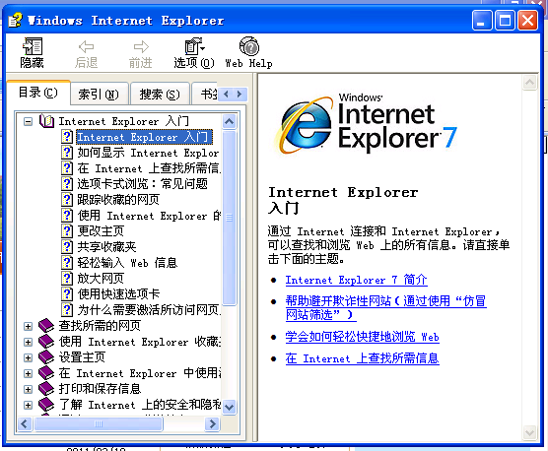
图10.4 超文本帮助显示屏
（5）出错处理功能。系统应该能够对可能出现的错误进行检测和处理。出错信息包含出错位置、出错原因及修改出错建议等方面的内容，出错信息应清楚、易理解。良好的系统还应能预防错误的发生，例如应该具备保护功能，防止因用户的误操作而破坏系统的运行状态和信息存储。

2.信息显示原则
（1）用户界面一致性。输入界面应简单明了、色彩适中、风格统一。界面的一致性主要是指输入和输出方面的一致性，具体是指在应用程序的不同部分，甚至是在不同应用程序之间，要具有相似的界面外观和布局，具有相似的界面交互方式及相似的信息显示格式，采用统一的标号、约定俗成的缩写和预定义的颜色等。一致性原则有助于用户学习和掌握系统操作，减少用户的学习量和记忆量。
（2）仅显示与当前上下文有关的信息，尽量减少用户记忆。用户在操作计算机时，总需要一定量的存于大脑中的知识和经验即记忆的提取。界面良好的系统应该尽量减少用户的记忆要求。对话、多窗口显示、帮助等形式都可减少用户的记忆要求。
（3）采用窗口分割不同种类的信息，保证各种类型的信息、指令和消息总是出现在通常的显示区域允许对可视环境进行维护，如放大、缩小窗口等。
（4）界面上要安排足够的提示信息来引导操作，并使提示信息尽可能简单明了，用户容易理解输入要求，并能进行正确的输入操作。消息、指示或者信息的显示时间应该足够长，以便系统用户有时间阅读。
（5）应用程序与界面相分离。应用程序与界面相分离的思想类似于数据库管理系统中数据和应用程序的分离。数据的存储、查询、管理可由专用软件即数据库管理系统完成，应用程序不再考虑系统中与数据管理相关的细节工作，而将精力集中于应用功能的实现上。在界面交互系统中，也同样可以把界面的功能，包括界面的布局、显示、用户操作等由专门的用户界面管理系统完成，应用程序不再管理界面交互功能，也不与界面编码混杂在一起。应用程序设计者致力于应用功能的开发，界面设计者致力于界面开发。界面和应用程序的分离可使应用程序简单化和专用化。

10.3.2 用户界面设计元素
一般来说，用户都喜欢用点击设备(如操纵杆、轨迹球、光笔、触摸屏、鼠标等)来操作计算机系统。用户通过点击系统屏幕上的各种控件来完成系统信息输入(包括指令和数据)。各种控件是用户与计算机通信的接口，这些控件包括命令按钮、单选框、复选框、文本框、列表框、表格和网格、滑动框、树形列表等。通常来说，屏幕上的这些控件都直观地表现为具有一定意义的符号。用户只要点击相应的符号控件就可以触发相应的事件，这样做的目的是可以减少键盘的输入，继而也就减少了出错的几率。我们把由上述多个控件组成的界面称为图形用户界面(Graphic User Interface， GUI)。在屏幕设计时，可供选择的GUI控件如表 所示，可以根据设计需要进行选择。
表10-14 常用的GUI控件
常用GUI控件 | 高级输入控件
文本框  单选框  复选框  列表框  下拉式列表  组合框  滚动框  按钮 | 下拉式日历  滑动编辑日历  屏蔽编辑控件  省略控件  数字旋转器  组合复选框  树形复选框

下面将对几种标准的图形用户界面设计中使用的控件布局及使用注意事项加以介绍。
（1）命令按钮。命令按钮是用户操作对话框中常用的控件，用户可通过观察命令按钮对话框中控件的名称和位置，了解下一步将要执行的操作。在设计用户界面时需要注意的是，按钮应按照从左到右、从上到下或底部居中等顺序进行排放。窗口不仅要考虑控件的位置，而且还要考虑控件的排放格式。垂直排放时按钮应放置在窗口的右上方，水平排放时按钮应放置在窗口的底部。
（2）单选按钮。单选按钮适用于数据条目的多选一操作。如果用户需要从多个数据选项列表中只选出一个，那么使用单选按钮是十分方便的。每一个单选按钮上的文字标签说明要清楚明了。单选按钮一般垂直排放，另外按钮数量不宜超过6个。
（3）复选框。复选框可以用来从多个待输入数据条目中同时选出多个进行输入，操作非常方便。另外它还能够增强显示效果，操作时只需打勾或去勾(是或否)即可。
设计时需要注意的是，每一个复选框的标签描述必须能非常清楚地表达本数据项，这样用户才能比较容易理解每一个复选框的含义。复选框一般也垂直排放，而且同一个复选框组中的复选框不宜超过10个。复选框可按下述的几个标准进行排序：
- 按使用频率排放。使用频率最高的数据项对应的复选框排放在最上方。
- 按任务摆放。用一个常用的顺序来表示完成某一任务的部分功能。
- 按合理的逻辑顺序排放。例如一个日期列表就自动隐含着一个按日期排放的顺序。
- 按字母顺序排放。只有在复选框的标签能够有效地表达每一数据项的情况下，才能够使用字母顺序排放复选框。
（4）文本框。文本框是用户输入数据的主要接口，文本框要有明显的边界，这样可以让用户看清自己所输人的数据。此外，文本框还需要有一个标签说明。
（5）列表框。列表框的功能与有较多选项的一组单选按钮列表的功能相同，它能够支持数据条目的多选功能，以保证数据取值的完整性.当一组数据选择项非常多时，列表框非常适合于取代单选按钮列表。列表框中可见的选项应多于3项，但不宜超过8项。
（6）下拉列表框。如果用户只使用列表中的某一项数据，则可以使用下拉列表框。下拉列表框只给用户显示其中一项数据，如果用户要选择其他的数据项，就必须施动下拉列表框的滚动条。注意，下拉列表框不适合于将所有数据同时展示给用户的情况。
（7）表格和网格。表格和网格允许用户同时输入或浏览大量的信息。如果用户需要比较并选择数据，可以用表格显示数据。网格允许用户同时输入多个数据。另外表格和网格的每一行和每一列都有相应的标签说明，用于说明数据的特性。
此处只介绍了在图形用户界面中几个使用频率比较高的控件，有关控件的具体设计方法，可参考任何有关图形用户界面设计方面的权威教材。

10.3.3用户界面交互方式
当设计用户界面时，大多数重要决策与系统交互的方式相关。对于人机交互，虽然有许多设计方法，这里只简单介绍最常用的几种。（有兴趣的读者可以参考Johnson [2000]，Seffah和Javahery [2003]，以及Shneiderman和Plaisant [2004]。）下面将介绍五类广泛使用的风格：指令语言、菜单、表格、对象与自然语言。对于一些交互设备主要描述它们在不同交互活动中的可用性。
1. 指令语言交互
在指令语言交互（Command Language Interaction）中，用户输入清晰的指令来唤起系统的操作。这类交互要求用户掌握指令语法和语义。例如，使用Microsoft的磁盘操作系统（DOS）从C盘拷贝PAPER.DOC文件到A盘，用户将键入：
COPY C：PAPER.DOC A：PAPER.DOC
指令语言交互基本上要求用户记住各种名字、语法和操作。许多最新的或大规模的系统不再完全依赖于指令语言交互界面。然而，指令语言对于熟练用户，具有有限指令集系统，以及快速系统交互情形还是很有用的。

2. 菜单交互
大量的界面设计研究已经说明了系统方便使用和易于理解的重要。菜单交互（Menu Interaction）是许多设计者完成交互目标的一个方法。菜单是一个简单的选项列表。当用户选择某个选项时，就调用了具体的某个指令或者激活另一个菜单。用户需要理解简单路标和途径选项以便能有效地使用系统，菜单已经成为最广泛使用的界面方式。
菜单设计样式经常与开发环境、开发者技术、以及系统规模和复杂性最相关。对于规模和复杂性较小以及系统选项数量有限的系统，可以使用一个单级或者线形序列菜单。对于指令语言，单级菜单有明显的优点，但很少提供除了触发菜单以外的命令提示。
对于大规模较为复杂的系统，可以使用菜单层级进行菜单切换。这些层级可以是简单的树结构或者一个有多个父菜单的子菜单。有些时候系统允许跨越多级调用菜单。菜单的安排方式很大地影响了系统的可用性。
确定菜单位置有两种常用的方法。弹出式菜单（也称对话框）显示在当前光标位置附近，因此用户查阅系统选项时就不需要移动视线。弹出式菜单有很大的潜在用途。一个用途就是在当前光标位置列出相关指令（如，删除、清除、拷贝、或者检测当前字段合法性）。另一个用途是为当前字段列出可能的选择值（从查询表中）。例如，在顾客订单表中，在顾客号字段附近弹出当前顾客名单，用户只需选择正确的顾客名，而不需要记住相应的顾客号。下拉式菜单是从当前显示框的顶端线往下拉出一个菜单。由于在应用中具有菜单位置与操作的一致性，且可以有效地使用显示空间，下拉式菜单近年来变得很流行。大多数高级操作环境，比如Microsoft Windows或Apple Macintosh，都同时使用弹出式菜单和下拉式菜单。
表10-15 菜单设计规范
措辞 | 每个菜单应当有一个有意义的标题
 | 指令词语应当清晰、详细地描述操作
 | 菜单项目应当用大小写字母混合显示，并有一个清晰、非模糊的解释
组织 | 应当将一致性的组织原则应用于目标用户所执行的有关任务；例如，相关选项应当组合在一起，相同的选项每次出现时应当用相同的措辞和代码
长度 | 菜单选择长度应当不超过屏幕长度
 | 对于过长的菜单应当分成几个子菜单
选择 | 选择和输入方法应当一致，并反映应用的大小和复杂的用户使用经验
 | 用户如何选择每个选项以及每个选项产生的结果应当很清楚（例如，是否另一个菜单会出现）
突出显示 | 突出显示功能应尽量少用，并只用于转换所选择选项（例如，一个检验标志）或者不实用的选项（例如，淡化文字）

3. 表单交互
表单交互（form interaction）的假定是在操作系统时允许用户填充空白。表单交互对于输入和表达信息是有效的。一个有效设计的表包括：可自释含义的标题与字段标题，将各字段按照逻辑归属编入边界鲜明的不同群，提供有实际意义的缺省值，用合适的字段长度显示数据，以及最小化滚动窗口（Shneiderman和Plaisant，2004）。表单交互是商业系统中进行数据输入和撤销最常用的方法。例如，图10.5 显示了google高级搜索引擎采用的表单交互形式，借此组织可以搜索需要的各类信息。
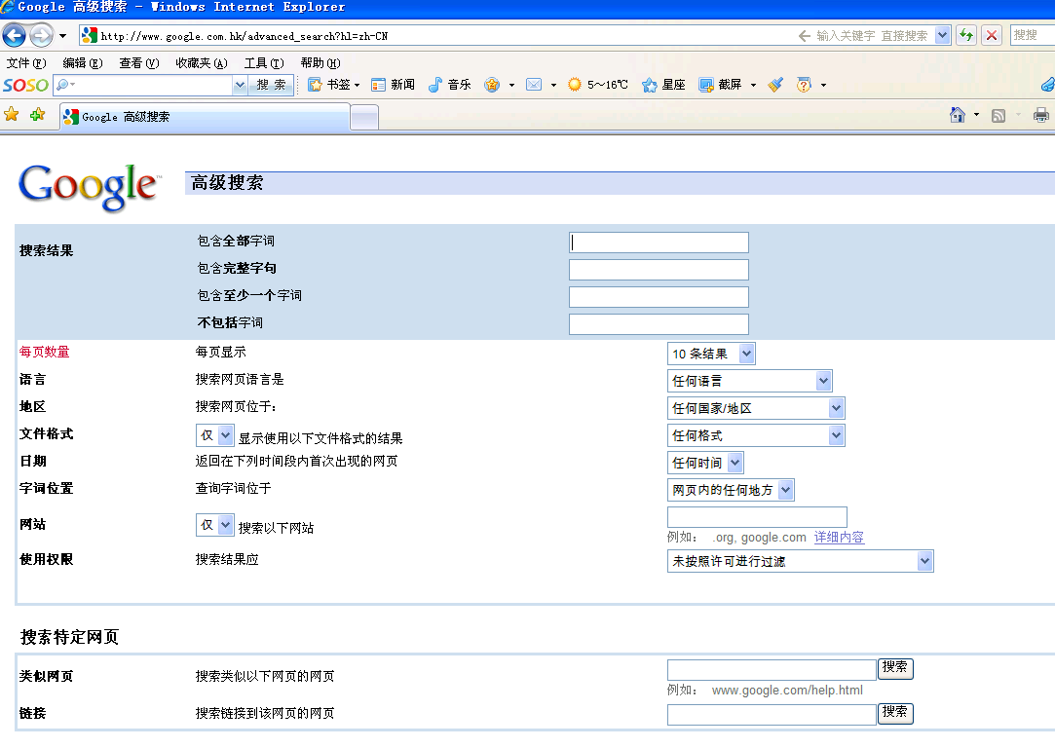
图10.5 表单交互形式

4. 基于对象的交互
基于对象交互（Object-Based Interaction）最常用的方法是使用图标。图标（Icons）一般代表了一个操作过程。用户点击相应的图标选择想要进行的操作。图标的主要优点是占用屏幕空间小，而且容易被用户理解。一个图标也可以看作一个按键，当被选择或者按下时，就会调用系统启动表中相应的行动，如删除，保存，编辑记录或者请求帮助。
5. 自然语言交互
人工智能研究的一个分支是学习让系统使用自然语言如英语来接受输入和产生输出的技术。这种交互方式称之为自然语言交互（Natural Language Interaction）。目前，自然语言交互作为一种交互类型其可行性不如其他方式。自然语言交互主要应用于键盘与语音输入系统。

10.3.4设计用户界面的步骤
用户界面设计并不复杂。掌握了用户界面设计的基本步骤，可以提高用户界面的设计质量和效率。设计用户界面的基本步骤如下：
（1）设计用户界面之间的相互转换关系以及先后顺序，采用对话图的形式将所有界面之间联系起来。设计用户与信息系统进行交互的顺序的整个过程称为对话设计。一个对话（Dialogue）是显示信息给用户以及从用户获取信息的一种顺序。在对话设计时，首先理解用户可能会如何与系统进行交互。这要求设计对话时必须明确用户、任务、技术和环境特征。例如，公司经理与信息系统交互的某个对话如下：请求查阅某个顾客的信息；详细说明顾客的兴趣；选择显示截至当日的年交易总结；浏览顾客信息；离开系统。
设计者一旦知道用户希望如何使用系统，就可以将这些活动转化成正式的对话规范。设计和表述对话的正式方式是对话图（Dialogue Diagramming），对话图由多个对话框组合而成，每个对话框由三部分组成，顶部是界面编号，中部是界面的名称，底部是可以从该界面跳转到得其他界面编号。如图10.6 所示。
该图描述了进入系统查询客户信息的对话设计。用户必须首先通过登录程序（编号为“0”的界面）进入系统。如果登录成功，则显示主菜单（编号为“1”的界面），它包含四个项目。一旦用户选择个人顾客信息（编号为“2”的界面），则将控制传递到选择顾客的显示页（编号为“2.1”的界面）。选择一个顾客之后，用户将进入一个用四种不同方式查看顾客信息的选择页（编号为“2.1.1”的界面），且系统可以让用户退回到前一级页面选择另一个顾客（编号为“2.1”的界面），退回到主菜单页（编号为“1”的界面）。
0
登录屏幕
1
主菜单
2
个人客户
0, 1
3
订单状态
0, 1

4
销售员信息
0, 1

5
报表
0, 1

2.1
选择客户
1

2.2.1
客户信息
2.1, 1
界面编号
界面名称
可以跳转的其他界面
图10.6 对话设计
对话框

（2）设计用户界面原型。窗体和消息框之间的先后顺序确定之后，选择相应的菜单样式，然后采用相应的软件工具实现用户界面，这样就形成了用户界面原型系统。许多开发环境提供了图形化的输入输出（表格，报表或窗口）设计工具，如Visual Studio. NET或Borland的Enterprise Studio等。原型系统允许用户像使用真实系统一样输入数据并在显示页中进行切换。这种活动不仅可以用于展示界面的样式和如何使用，而且可以用于评价可用性，以及在真实系统完成之前及早进行用户培训。
（3）从用户那里获取反馈信息。设计好的用户界面原型经过用户的使用之后，通过观察和聆听，可以得到用户对用户界面原型的评价。特别注意哪些地方需要修改，哪些地方需要调整内容的先后顺序，哪些地方需要删除内容，哪些地方需要增加内容。
（4）迭代修改用户界面。先按照用户的意见修改用户界面原型，然后再送给用户修改。这个过程反复进行，直到用户界面设计得到用户的认可为止。
用户界面设计的结果是形成用户界面设计说明书，说明书的概要如表10-16 所示。
用户界面设计说明
1．叙述总体概况
a．界面/对话名称
b．用户特征
c．任务特征
d．系统特征
e．环境特征
2．界面/对话设计
a．表/报表设计
b．对话顺序图和叙述总体概况
3．测试和可用性评估
a．测试对象
b．测试方法
c．测试结果
i）学习时间
ii）运行速度
iii）错误频率
Iv）使用持续时间
v）用户满意度和其他感觉
表10-16 界面和对话设计说明书概要

10.4输入输出界面示例
以某销售管理系统为例，开发的部分用户界面如图 至图 所示。
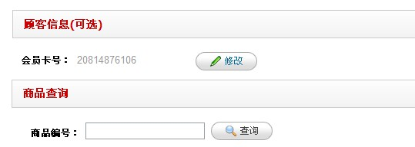
图 商品查询界面

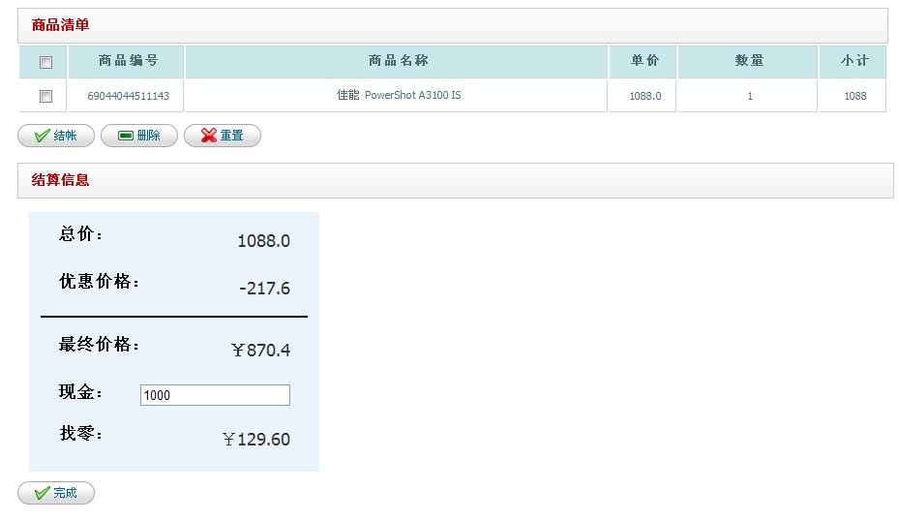
图 商品销售界面

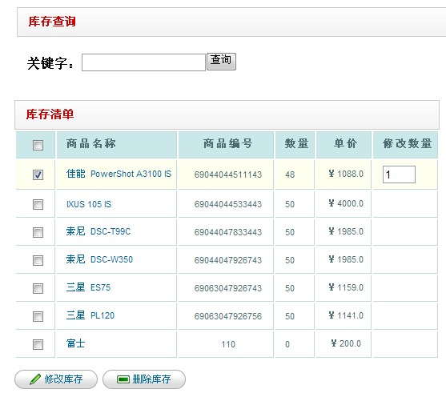
图 商品出库和修改界面

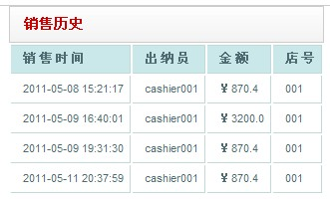
图 商品销售历史界面

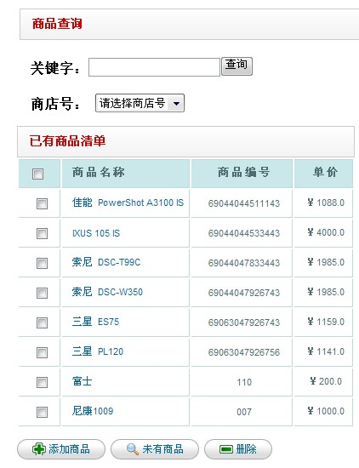
图 商品查询界面

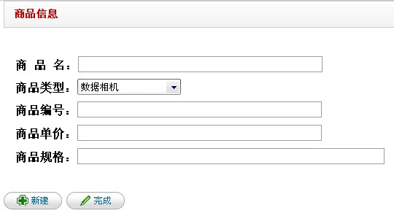
图 商品新建界面

本章小结
本章主要介绍了输出、输入与用户界面设计的理论。本章详细介绍了输出和输出设计中的一些基本理论，如设计目的、设计原则、输入和输出方式选择等，为用户进行输入和输出设计提供了参考。本章详细介绍了用户界面设计的设计原则、设计元素、交互方式及设计的步骤。

思考与练习
1.用户界面设计期间需要输入设计和输出设计期间准备哪些文档？输入和输出设计文档如何用于用户界面设计？
2.查看几个电子商务网站，分析其用户界面设计的几种策略（风格），在这些策略之间进行选择时，你会考虑哪些标准？
3.设计因特网中的一致性是建立顾客忠诚和信赖的一种方法。访问所喜欢的网站并分析其设计一致性，其中应该考虑一般布局，颜色，字体，标识，链接以及其他此类项目。
4. 到网上找一个提供个性化内容的网站和一个允许根据偏好客户化网站内容的网站。准备一份比较和对照个性化和客户化的报告。
3. 假设需要进行帐务处理系统的输入设计，在帐务处理系统中，操作量最大的就是凭证录入。凭证输入的速度取决于凭证数量的多少、每张凭证内容的多少以及操作员键入的速度和准确性。一个企业的输入凭证多少是由企业经营状况决定，不可能随意增减。因此，要提高凭证输入的效率，你觉得应该遵循哪些原则？
4. 在Internet上选择一个网上商务网站，将所有的界面采用界面转换图表示出来。
5.为表 所示的每个输入定义合适的输入方法和输入介质。
表 输入内容、方法和介质
输入项 | 输入方法 | 输入介质
客户订阅杂志
银行账号交易
预定旅馆
在仓库中领取库存
注册课程
发送包裹
邮件订单
客户订单取消
雇员每周的计时卡片

5. 某公司在开发信息系统之前，需要处理如下输入表单和输出表单，请根据需求设计输入与输出界面。4. 设计某售票系统订单信息界面，要求包含如下信息：
客户信息；帮助；退出；添加订单；确认订单；修改订单；票库信息；
订单信息来源包括：订单中心；大客户；网站；加盟店；操作人
发票要求
客户来源为散客或者单位；客户信息包括：客户姓名；电话；手机；送票地址；可以对地址进行修改；
演出信息包括：演出的时间范围；演出名称；演出类型；演出时间；
订单详细信息包括：送票时间；票价；张数；折扣等。

引自：Jeffrey A. Hoffer, Joey F. George, Joseph S. Valacich, modern system analysis and design, fifth edition,2008

